**USE CASE : Enregistrer un horaire de travail**

1. **Description :**

Ce cas d'utilisation permet de consulter les horaires et les informations qui leurs sont associés. On peut préciser cette consultation via un menu de recherche

1. **Déroulement :**

*2.1. Flot de base :*

1. Le système charge la liste des salariés et affiche le formulaire d'enregistrement des horaires
2. L’utilisateur saisit les champs du formulaire
3. Le système vérifie les champs : cohérence des heures et de la date, existence du salarié,…
4. L'utilisateur valide les saisies
5. Le système enregistre l'horaire

*2.2 Flots alternatifs :*

1. FA1 : le système ne trouve aucun salarié correspondant à la saisie (étape c), affichage d'un message d'erreur et retour à l'étape b.
2. FA2 : Le système ne parvient pas à enregistrer l'horaire (étape e), affichage d'un message d'erreur et retour à l'étape d
3. **Exigences particulières :**

*Menu de recherche :*

|  |  |  |  |
| --- | --- | --- | --- |
| **Libellé** | **Type** | **Longueur** | **Règles de gestion** |
| Saisie dans le champ de recherche | Alphabétique | 120 | Pas de caractères spéciaux sauf exceptions*2 |

*Informations horaires :*

Tous les éléments dans le tableau ci-dessous sont importés de la base "Horaires".

|  |  |  |  |
| --- | --- | --- | --- |
| **Libellé** | **Type** | **Longueur** | **Règles de gestion** |
| Salarié | Alphabétique | 100 | Pas de caractères spéciaux sauf exceptions* |
| Date | Date | 10 | Format date jj/mm/aaaa |
| Activité | - | - | Case à cocher |
| Heure de début | Heure | 5 | Format hh:mm |
| Heure de fin | Heure | 5 | Format hh:mm |
| Poste occupé | Alphabétique | 50 | Pas de caractères spéciaux sauf exceptions* |

* Liste des caractères spéciaux autorisés :

* À, Á, Â, Ã, Ä, Å, Æ, Ç, È, É, Ê, Ë, Ì, Í, Î, Ï, Ð, Ñ, Ò, Ó, Ô, Õ, Ö, Ø, Œ, Š, þ, Ù, Ú, Û, Ü, Ý, Ÿ, à, á, â, ã, ä, å, æ, ç, è, é, ê, ë, ì, í, î, ï, ð, ñ, ò, ó, ô, õ, ö, ø, œ, š, Þ, ù, ú, û, ü, ý, ÿ, -

1. **Maquette du USE CASE :**

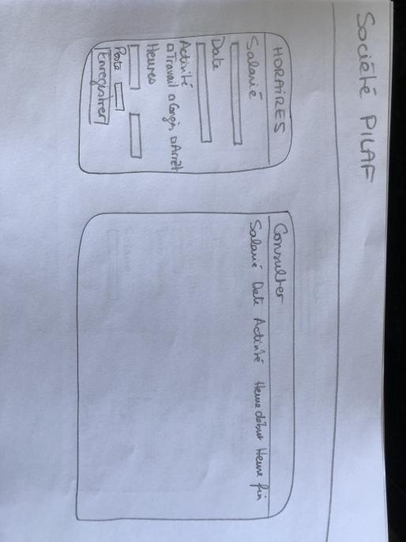Dans le cadre de ce Use Case, nous nous intéresserons à la partie encadrée. Nous avons fait le choix de lier ce Use Case à celui de *consulter les horaires* afin d'améliorer l'expérience utilisateur.